022_音乐播放测试
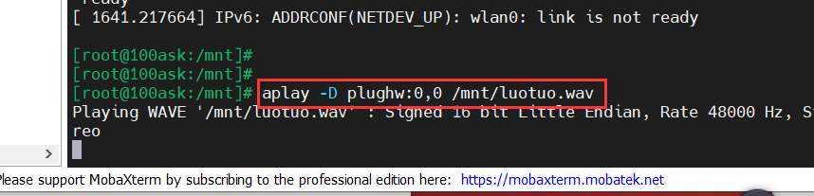
开发板中输入命令aplay /mnt/luotuo.wav
就可以播放wav音频了
支持的格式有

直接用QT的QMediaPlayer类是没法播放的

